**SURAT KETERANGAN PENGECEKAN PLAGIAT**

Setelah melalui proses pengecekan dengan menggunakan aplikasi Plagiarism Cheeker X / Turnitin, maka kami Lembaga Penelitian dan Pengabdian kepada Masyarakat (LPPM) IAKN Toraja dengan ini menerangkan skripsi yang ditulis oleh:

Nama : Fin Orpa

Nirm : 1020175530

Judul skripsi : Peran Guru Sekolah Minggu Dalam Pembinaan

Karakter Anak Umur 9-12 Tahun Di Tengah Pandemi Covid-19 Di Gereja Beth-El Tabernakel “Kristus Penebus” Tengan.

Tanggal pemeriksaan: 21 September 2021

Similarity : 18%

Dinyatakan MEMENUHI SYARAT atas toleransi. Jika dikemudian hari ditemukan kekeliruan karena keterbatasan aplikasi, seperti adanya kesamaan dengan karya ilmiah lain yang lebih awal mendapat pengakuan sebagai hak cipta (misalnya karya ilmiah tersebut belum publish secara online) maka semua konsekuensi yang ditimbulkan menjadi tanggung jawab penulis skripsi.

Demikian surat keterangan ini, untuk dipergunakan sebagaimana mestinya.

Tana Toraja, 21 Agustus 2021

StrUlUH till) RUPIAH

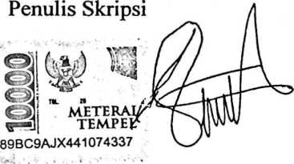

**Fin Orpa**

NIRM 1020175530

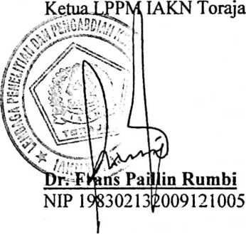

Fin Orpa

**by** Desnawati.

i

:

j ^

submission date: 22-Sep-2021 12:08AM (UTC-0400)

submission ID: 1623699345

iUe name: FIN_ORPA.docx (81.57K)

fc'ord count: 9348

Itiaracter count: 60825

Fin Orpa

|  |  |  |
| --- | --- | --- |
| ORIGINALITY REPORT  1 (3% 17% 5% 4%  SIMILARITY INDEX INTERNET SOURCES PUBLICATIONS STUDENT PAPERS | | |
| PRIMARY SOURCES | | |
| L | 11 J ^ | wvwv.scribd.com A  Internet Source 1 % |
|  | 13 | batakwise.blogspot.com 'l o  Internet Source ■ % |
| i[ | a | repository.radenintan.ac.id 1  Internet Source * '0 |
| «f  Vi  I  * n  ] A i  r  P  L | ■;;i id.123dok.com 1  .J Internet Source * '0 | |
|  | core.ac.uk 1  Internet Source ■ |
| %  -i  i | - * | repository.uksw.edu 1  Internet Source ‘ |
| 1 1 | ] Submitted to Forum Komunikasi <"1 j Perpustakaan Perguruan Tinggi Kristen 0 Indonesia (FKPPTKI)  Student Paper |
|  | c_—“i  Li’ | i afidburhanuddin.wordpress.com <1  i Internet Source ■ |

wanditampani.blogspot.com